ЕВРАЗИЙСКИЙ СОВЕТ ПО СТАНДАРТИЗАЦИИ, МЕТРОЛОГИИ И СЕРТИФИКАЦИИ
(ЕАСС)

EURO – ASIAN COUNCIL FOR STANDARDIZATION, METROLOGY AND CERTIFICATION
(ЕАSС)

 | М Е Ж Г О С У Д А Р С Т В Е Н Н Ы Й  С Т А Н Д А Р Т | ГОСТ  ―  202  (проект, первая редакция)

Упаковка стеклянная
ВЕНЧИК ГОРЛОВИНЫ ДЛЯ ВАКУУМНОЙ УКУПОРКИ
Тип100 – стандартный

(ISO 9100-13:2005, NEQ)

Настоящий проект стандарта не подлежит применению
до его принятия.

Минск
Евразийский совет по стандартизации, метрологии и сертификации
202
Предисловие

Евразийский совет по стандартизации, метрологии и сертификации (ЕАСС) представляет собой региональное объединение национальных органов по стандартизации государств, входящих в Содружество Независимых Государств. В дальнейшем возможно вступление в ЕАСС национальных органов по стандартизации других государств.
Цели, основные принципы и общие правила проведения работ по межгосударственной стандартизации установлены в ГОСТ 1.0 «Межгосударственная система стандартизации. Основные положения» и ГОСТ 1.2 «Межгосударственная система стандартизации. Стандарты межгосударственные, правила и рекомендации по межгосударственной стандартизации. Правила разработки, принятия, обновления и отмены»
Сведения о стандарте
1 РАЗРАБОТАН Обществом с ограниченной ответственностью «Эксперт-Стандарт» (ООО «Эксперт-Стандарт»)
2 ВНЕСЕН Межгосударственным техническим комитетом по стандартизации МТК 074 «Стеклянная тара и посуда»
3 ПРИНЯТ Евразийским советом по стандартизации, метрологии и сертификации (протокол от 202 г.№ )
За принятие проголосовали:
Краткое наименование страны по МК (ИСО 3166) 004–97 | Код страны по МК (ИСО 3166) 004–97 | Сокращенное наименование национального органа по стандартизаци
Азербайджан  Армения  Беларусь  Казахстан  Киргизия  Молдова  Россия  Таджикистан  Узбекистан  Украина | AZ  AM  BY  KZ  KG  MD  RU  TJ  UZ  UA | Азстандарт  Минэкономики Республики Армения  Госстандарт Республики Беларусь  Госстандарт Республики Казахстан  Кэргызстандарт  Институт стандартизации Молдовы  Росстандарт  Таджикстандарт  Узстандарт  Минэкономразвития Украины

4 Настоящий стандарт разработан с учетом основных нормативных положений международного стандарта ISO 9100-13:2005 «Тара стеклянная. Горловины под вакуумную укупорку. Часть 13. Тип 100 – стандартный» («Glass containers. Vacuum Iug finishes – Part 13: 100 regular», NEQ).

5 ВВЕДЕН ВПЕРВЫЕ

Информация о введении в действие (прекращении действия) настоящего стандарта и изменений к нему на территории указанных выше государств публикуется в указателях национальных стандартов, издаваемых в этих государствах, а также в сети Интернет на сайтах соответствующих национальных органов по стандартизации.
В случае пересмотра, изменения или отмены настоящего стандарта соответствующая информация будет опубликована на официальном интернет-сайте Межгосударственного совета по стандартизации, метрологии и сертификации в каталоге «Межгосударственные стандарты»

Исключительное право официального опубликования настоящего стандарта на территории указанных выше государств принадлежит национальным (государственным) органам по стандартизации этих государств
III

МЕЖГОСУДАРСТВЕННЫЙ СТАНДАРТ
Упаковка стеклянная
ВЕНЧИК ГОРЛОВИНЫ ДЛЯ ВАКУУМНОЙ УКУПОРКИ
Тип 100 – стандартный
Glass packaging. Vacuum lug finishes. Type 100 - regular

Дата введения – 202 – –
1 Область применения
Настоящий стандарт устанавливает размеры стандартного венчика горловины типа 100 мм под вакуумную укупорку стеклянной упаковки с широкой горловиной.

2 Размеры
2.1 Форма и размеры венчика должны соответствовать рисункам 1–3 и таблице 1. Размеры в рисунках даны в мм.
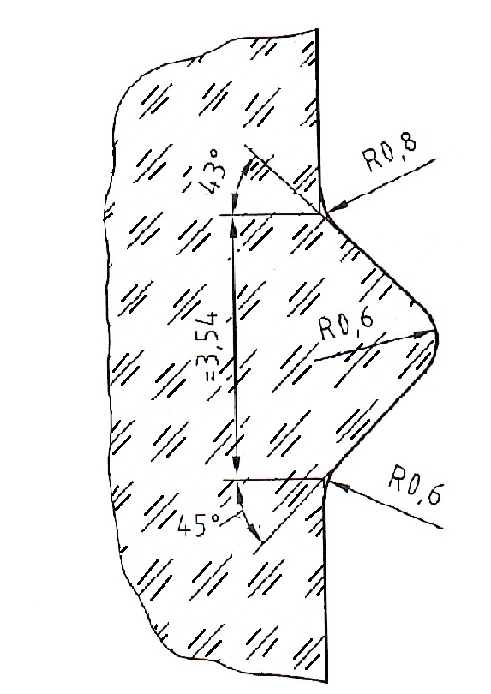
Рисунок 1 – Фрагмент профиля резьбы

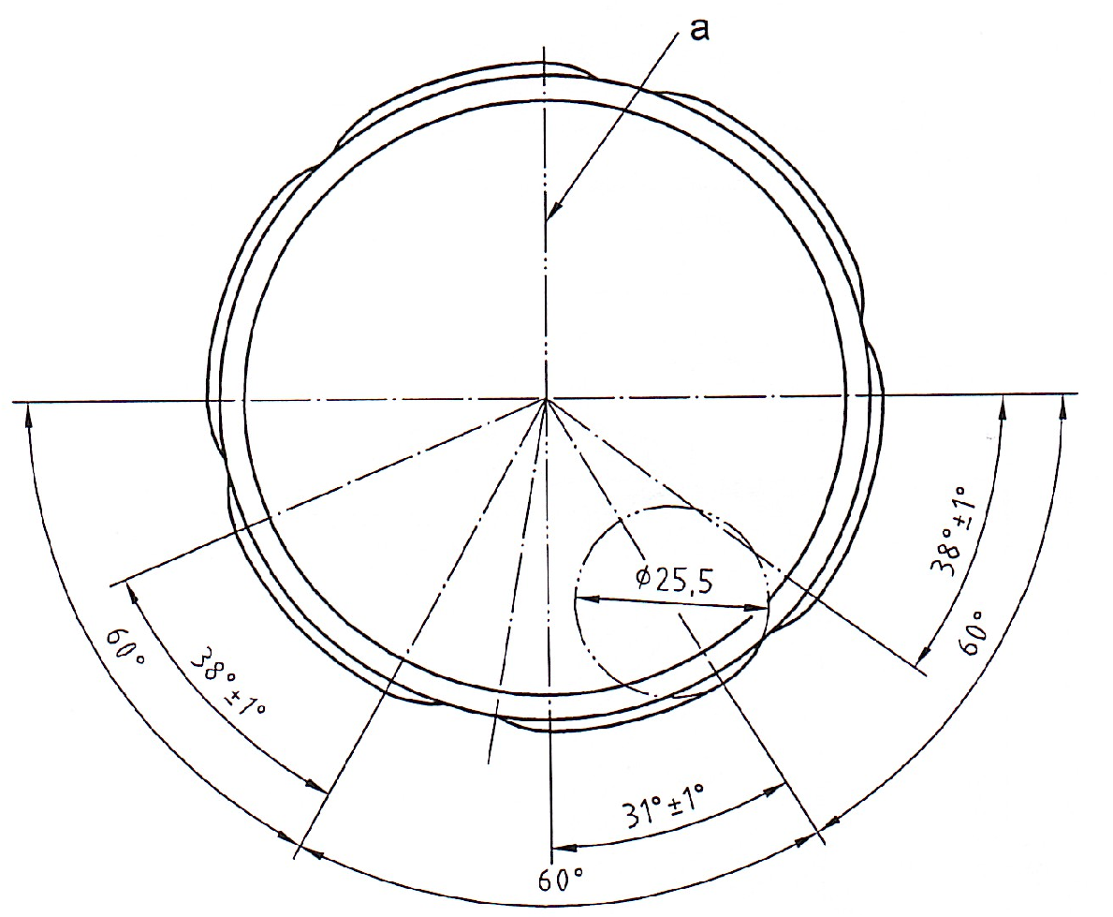

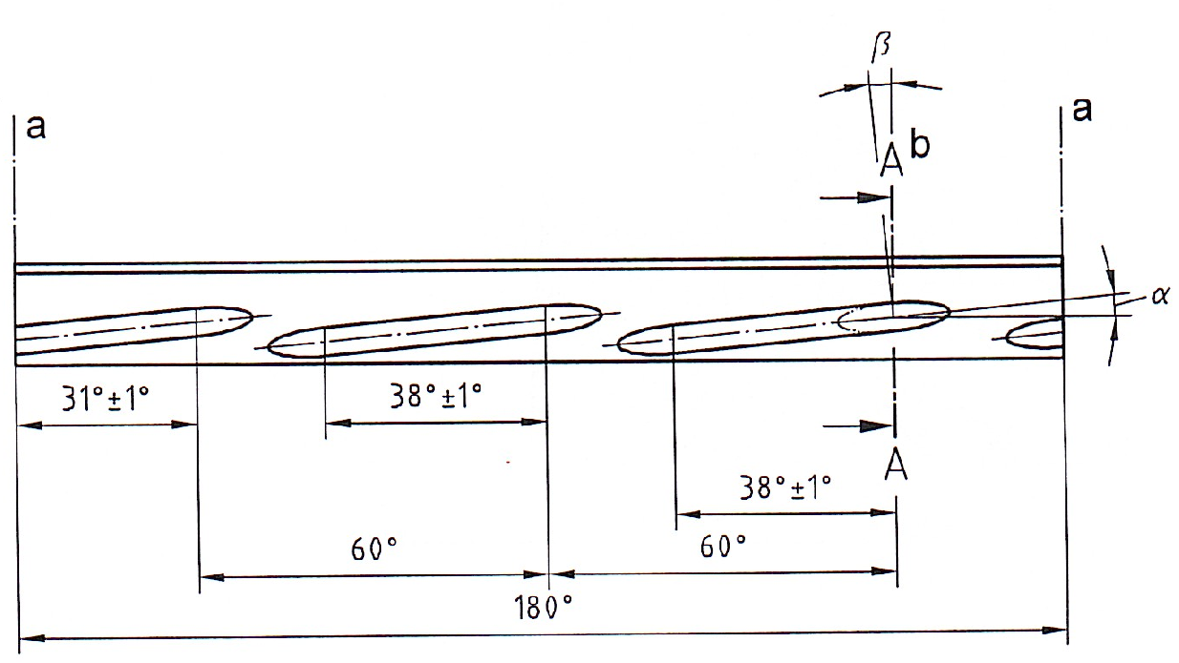

а – условная линия разъема горлового кольца; b – смотри рисунок 3.

Рисунок 2 – Конструкция и увеличенные детали резьбы

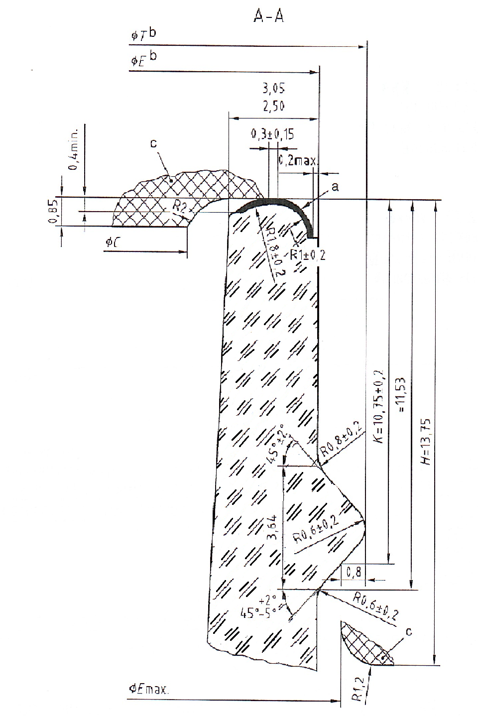

П р и м е ч а н и е – Контур горловины ниже высоты H и укрепляющее кольцо могут быть произвольными. Между выступом и заштрихованным фрагментом укупорочного средства должен быть достаточный зазор, размер которого зависит от типа горловины и типа укупорочного средства.
а – поверхность под укупорку не должна иметь дефектов, которые влияют на герметичность;
b – овальность диаметров должна быть минимальной и соответствовать требованиям документации по стандартизации на стеклянную упаковку и на укупорочные средства. Диаметры E и Т должны быть концентрическими относительно друг друга;
c – заштрихованный крестообразно фрагмент поверхности укупорочного средства (диаметра С и высоты Н) показывает позицию крышки в закрытом положении. Диаметр Е max – относится к диаметру укупорочного средства.
Рисунок 3 – Увеличенный вид сечения А–А

Т а б л и ц а 1 – Размеры
Тип | Диа-метр E,  (мм) | Диа-метр Т(мм) | Диа-метр, C (мм) | Угол высту-  па резьбы, α^{ª} | Коли-чество нитей резьбы | Параметры резьбы
 |  |  |  |  |  | Угол захода резьбы,  ß | Подача,  мм | Нити  резьбы, дюйм
100 | 96,10± 0,50 | 99,25 ± 0,50 | 89,15 | 4º44ʹ | 6 | 4º44′ | 25,40 | 1
^{ª} угол выступа, α должен сохраняться для всех нитей резьбы. Профиль резьбы должен на всем протяжении соответствовать профилю фрезы.

2.2 Детали, которые не указаны в данном стандарте, могут быть использованы в соответствии с их применением.

УДК 66.172.6:621.798.147:006.354 МКС 55.100 NEQ

Ключевые слова: широкая горловина, венчик тип 100 - стандартный, вакуумная укупорка, резьба, размеры

Руководитель разработки проекта стандарта:
Генеральный директор ООО «Эксперт-Стандарт»,

Председатель ТК (МТК) 074 «Стеклянная тара и посуда»,
канд. технических наук Л.С. Сергеева

Ответственный исполнитель:
Руководитель по стандартизации и

качеству ООО «Эксперт-Стандарт»,
Ответственный секретарь ТК (МТК) 074
«Стеклянная тара и посуда» Н.С. Сергеева

